ВНИМАНИЕ!
С 1 января 2022 года на территории Свердловской области работает новая информационная система в дополнительном образовании – «Навигатор дополнительного образования детей».

РАБОТА В СТАРОЙ СИСТЕМЕ ПФДО (https://66.pfdo.ru) ПРЕКРАЩЕНА

В соответствии с Постановлением Правительства Свердловской области от 19.11.2021 № 815-ПП «О внесении изменений в Концепцию персонифицированного финансирования дополнительного образования детей на территории Свердловской области, утвержденную постановлением Правительства Свердловской области от 06.08.2019 № 503-ПП» с 01.01.2022 Свердловская область перешла в новую специальную информационную систему «Навигатор дополнительного образования детей в Свердловской области» (https://р66.навигатор.дети).
ДЕЙСТВИЯ РОДИТЕЛЕЙ
ЕСЛИ ПОЛУЧЕН СЕРТИФИКАТ ДОПОЛНИТЕЛЬНОГО ОБРАЗОВАНИЯ
Если у вас уже был получен сертификат дополнительного образования в 2021 году, то регистрироваться на сайте https://р66.навигатор.дети
НЕ НУЖНО.
Необходимо зайти на сайт https://р66.навигатор.дети, выбрать кнопку ВХОД
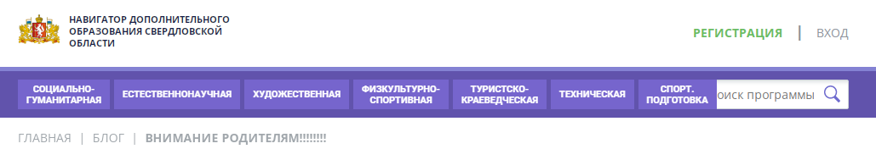
Ввести адрес электронной почты и пароль (если пароль не помните, то необходимо нажать раздел «НЕ ПОМНЮ ПАРОЛЬ»)
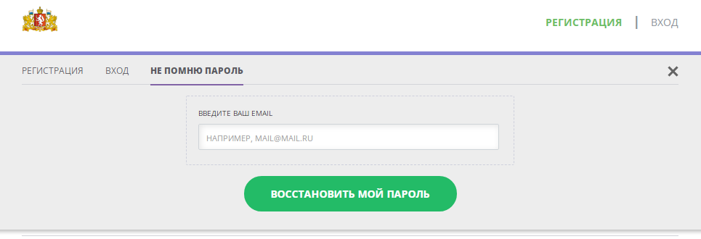
На указанный адрес электронной почты Вам придет уведомление о восстановлении пароля для входа.
После осуществления входа в личный кабинет на указанную электронную почту Вам придет уведомление о необходимости её подтверждения и ссылка для перехода в новую систему «Навигатор.дети».
Если в течение суток на указанный адрес электронной почты пароль для входа не пришел, необходимо обратиться в организацию, где занимаются ваши дети, и у них проверить корректность адреса электронной почты в информационной системе. На этот указанный адрес электронной почты придет уведомление о переходе в «Навигатор.Дети».
В личном кабинете «Навигатор.Дети» Вы сможете посмотреть все данные о детях, информацию о сертификате дополнительного образования, зачислениях на дополнительные общеобразовательные программы.

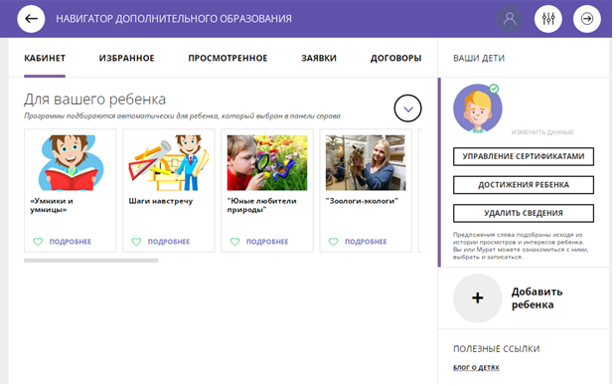

Если у Вас остались вопросы по работе в личном кабинете «Навигатор.Дети», и (или) обнаружены ошибки, и (или) хотите удалить данные, то необходимо обратиться в службу технической поддержки системы «Навигатор.Дети», написав письмо на адрес электронной почты rmc.help@irc66.ru, приложив скриншот обнаруженной ошибки или заявление об удалении данных.
Если в личном кабинете «Навигатор.Дети» Вы не увидели карточку своего ребенка, то необходимо обратиться в организацию, где занимаются ваши дети, и проверить данные ребенка в системе «Навигатор.Дети».

ЕСЛИ НЕТ СЕРТИФИКАТА ДОПОЛНИТЕЛЬНОГО ОБРАЗОВАНИЯ
ДВА СПОСОБА ПРЕДОСТАВЛЕНИЯ СЕРТИФИКАТОВ ДОПОЛНИТЕЛЬНОГО ОБРАЗОВАНИЯ:
1. Навигатор. Дети:
Необходимо зайти на сайт https://р66.навигатор.дети, выбрать кнопку РЕГИСТРАЦИЯ
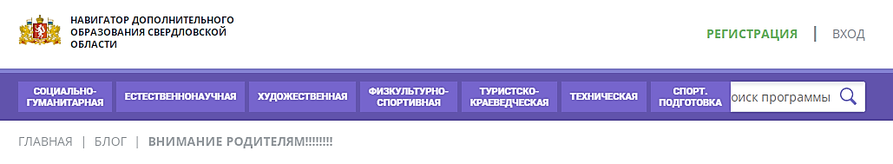
Заполнить данные заявителя, ознакомиться с политикой конфиденциальности и пользовательским соглашением
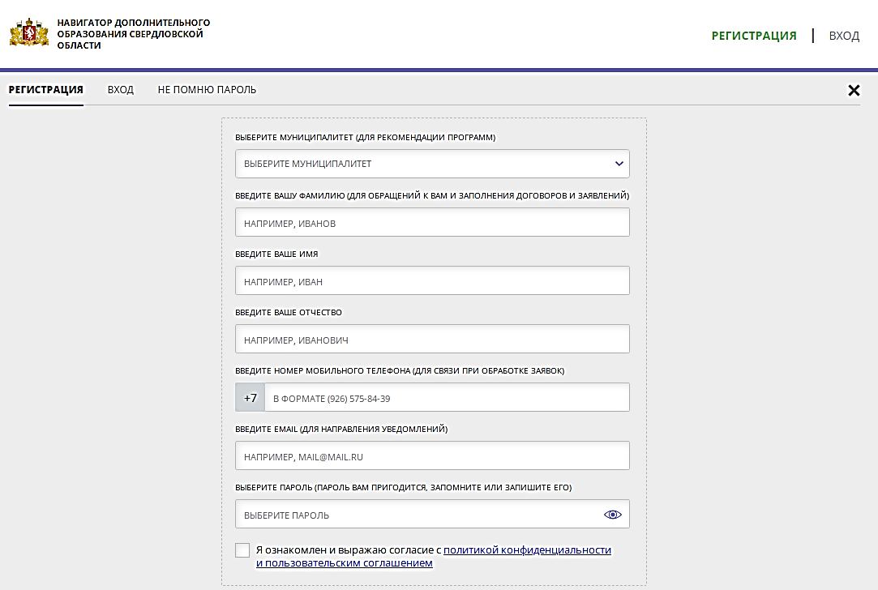
После заполнения всех полей необходимо нажать кнопку ЗАРЕГИСТРИРОВАТЬСЯ
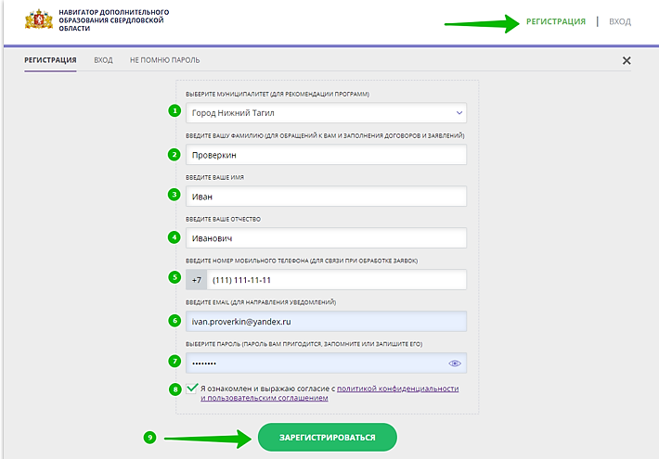
Подтвердить адрес электронный почты, пройдя по ссылке, полученной после нажатия кнопки ЗАРЕГИСТРОВАТЬСЯ на указанный адрес электронный почты.
Добавить данные ребенка.
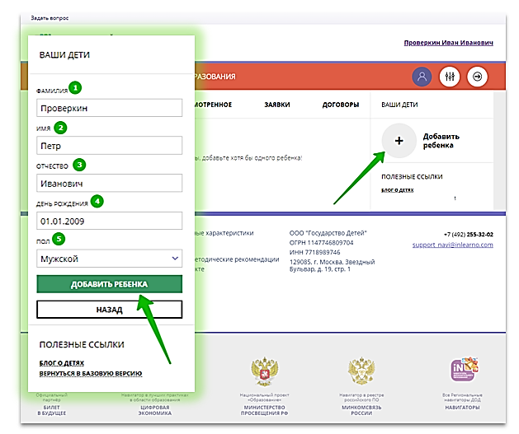
Проверить правильность заполнения.
При необходимости нажать на кнопку ДОБАВИТЬ РЕБЕНКА, если у заявителя (законного представителя) несколько детей.

Если при вводе данных ребенка «Навигатор.Дети» была допущена ошибка, то её можно исправить с помощью ИЗМЕНИТЬ ДАННЫЕ.
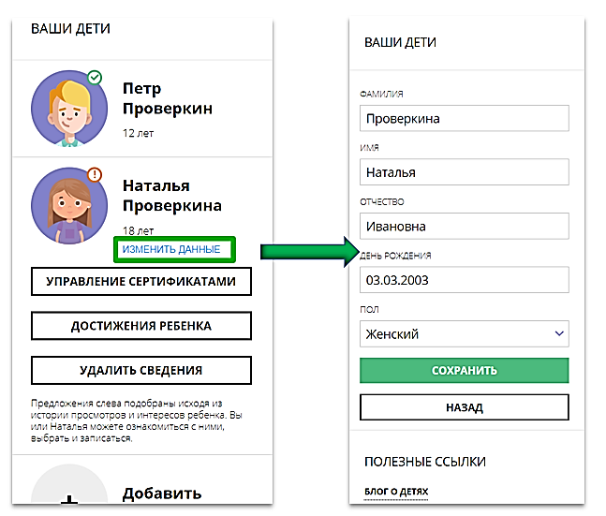
Далее данные о ребенке необходимо подтвердить в любой муниципальной образовательной организации, уполномоченной на прием заявлений на получение сертификата. При себе иметь паспорт заявителя, свидетельство о рождения или паспорт ребенка, СНИЛС.
После подтверждения данных, организация предоставляет сертификат дополнительного образования.

2. ЛИЧНЫЙ ПРИЕМ.
Необходимо обратиться с документами (паспорт заявителя, свидетельство о рождения или паспорт ребенка, СНИЛС) в одну из муниципальных образовательных организаций, уполномоченных на прием заявлений на получение сертификата. Запись на прием осуществляется по телефону (телефоны и часы приема указаны на сайте каждой образовательной организации). Совместно со специалистом организации заполните заявление и подпишите его.
Запишите и сохраните предоставленный Вам специалистом организации номер сертификата. Рекомендуем сохранить логин и пароль от личного кабинета, с его помощью Вы сможете использовать личный кабинет в системе https://р66.навигатор.дети для выбора и записи на кружки и секции.

